Мама - это самый родной и близкий человек! Мама - это первое слово, которое мы произносим в жизни. День матери - самый трогательный из всех праздников. С 1998 года каждое последнее воскресенье ноября в России отмечают День матери, отдавая, безграничной любви, труду, заботе, терпению и самопожертвованию матерей. Из поколения в поколение для каждого человека мама — самый главный человек в жизни.
В рамках этого дня в учреждениях культуры Краснощековского района прошли праздничные концертные программы.
Праздничный концерт - «Мамин день календаря», состоялась в Краснощеково. Подарком для зрителей стали яркие танцевальные, вокальные номера, номера солистов и актёрского мастерства. Мамы и бабушки с восхищением наблюдали за выступлениями своих чад и от души радовались. Один за другим на сцену выходили юные таланты. Это было очень красивое и незабываемое мероприятие, которое участники коллективов посвятили самым родным людям на свете. Праздник для милых мам прошел в атмосфере тепла и доброжелательности.
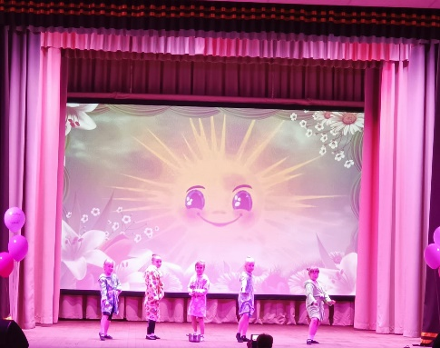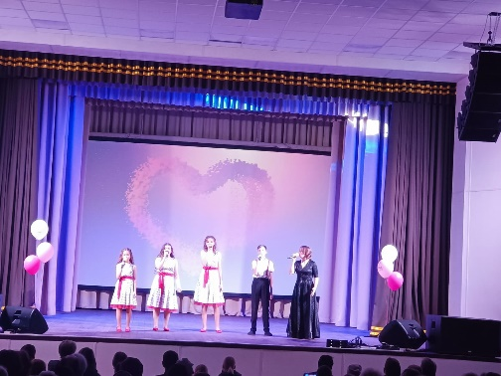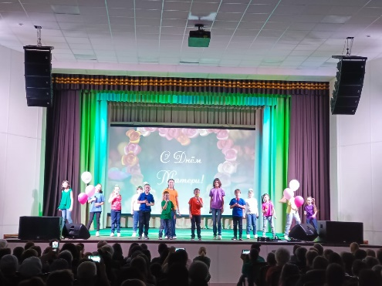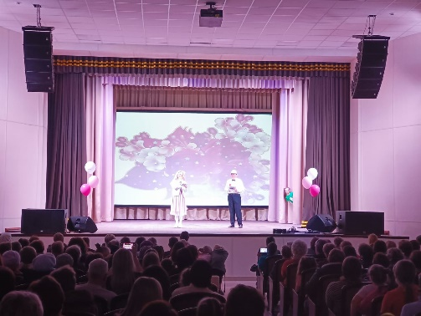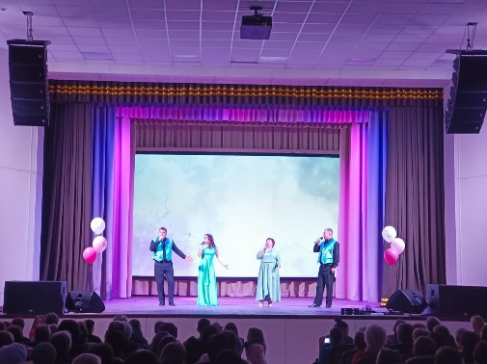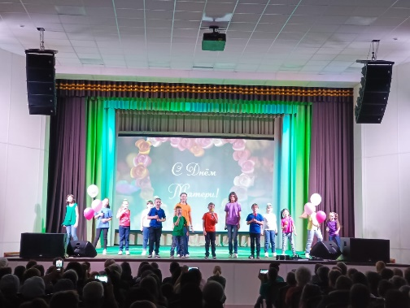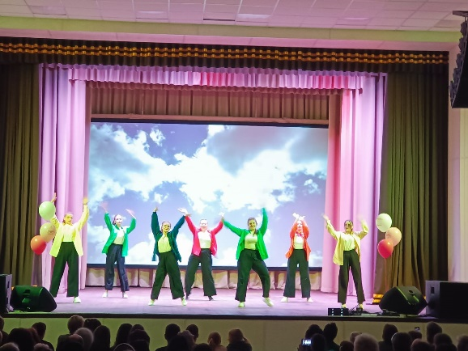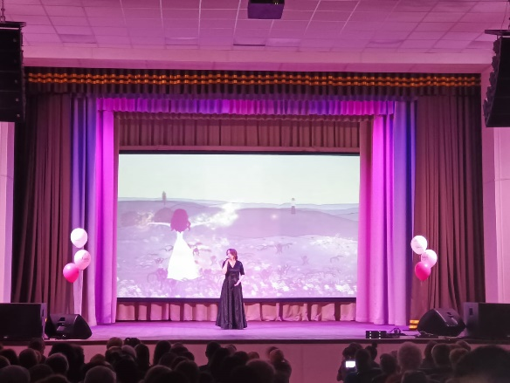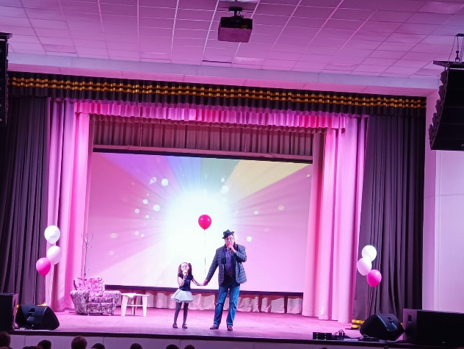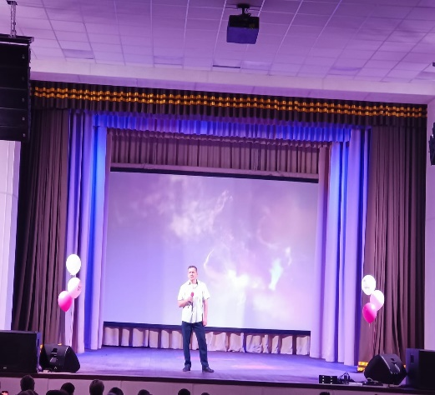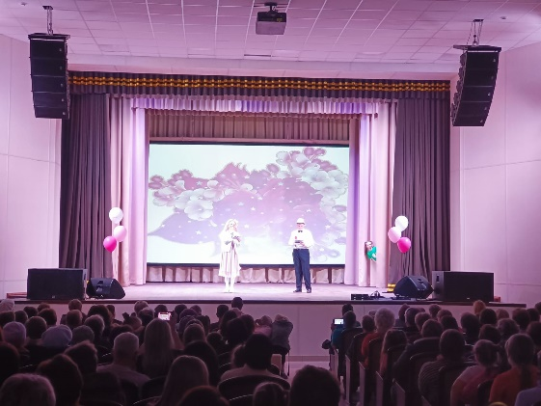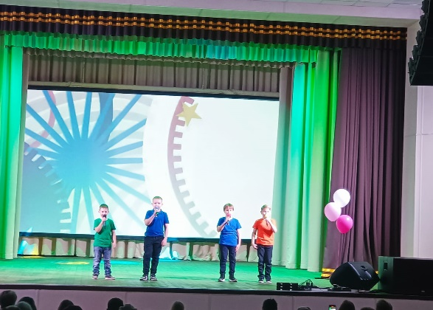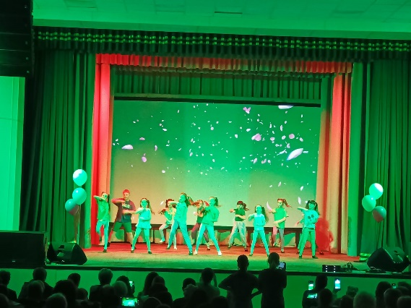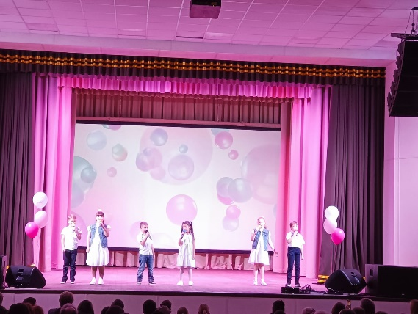

Во всех СДК района, прошли праздничные концерты ко Дню матери…
Суетский СДК
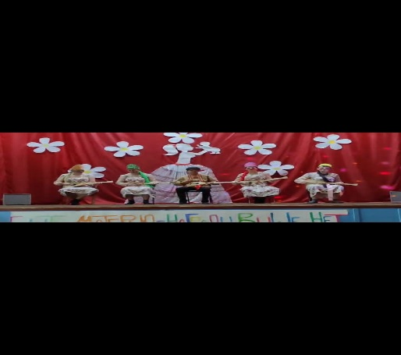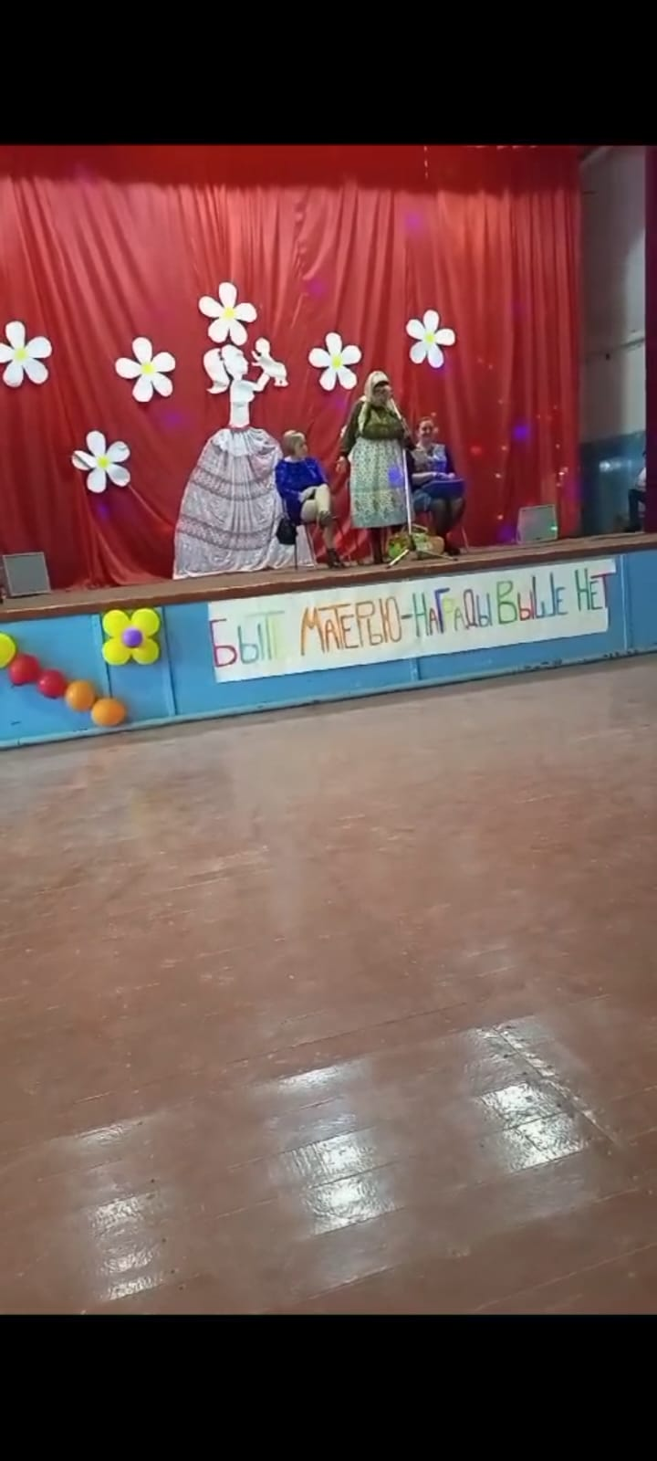

Новошипуновский СДК

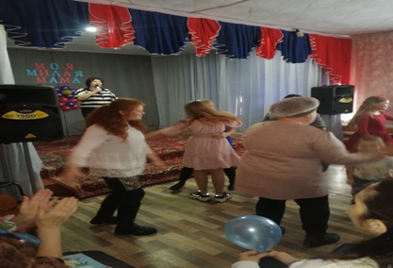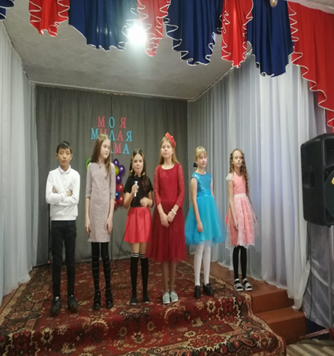
Маралихинский СДК
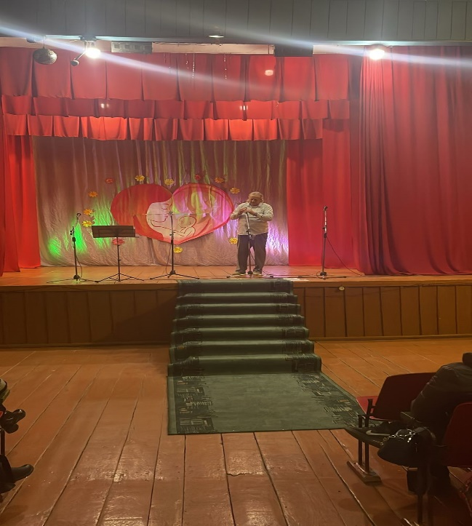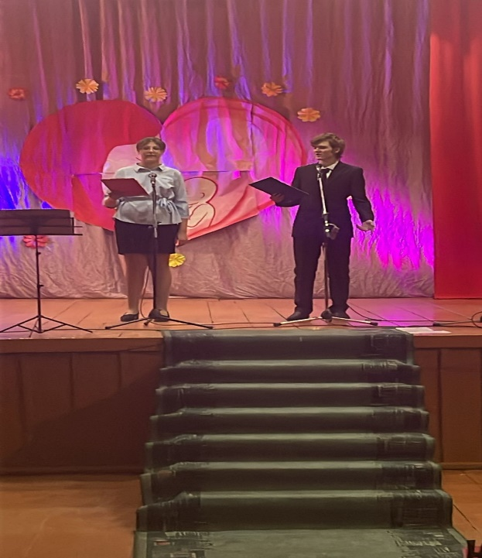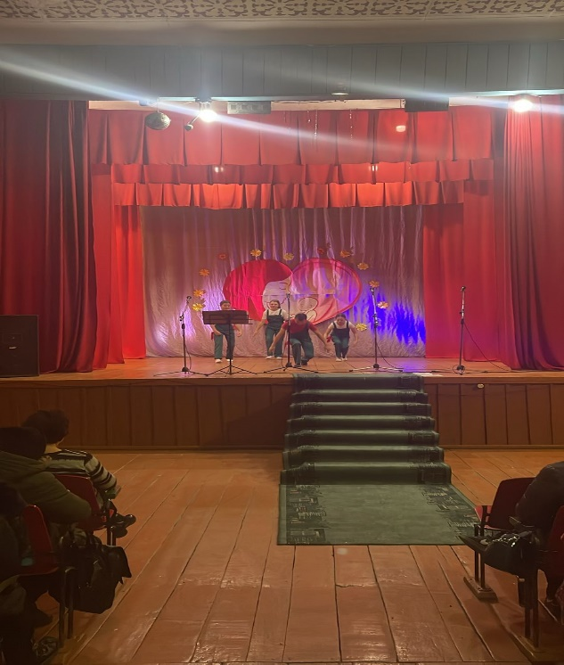

Усть-Беловский СДК
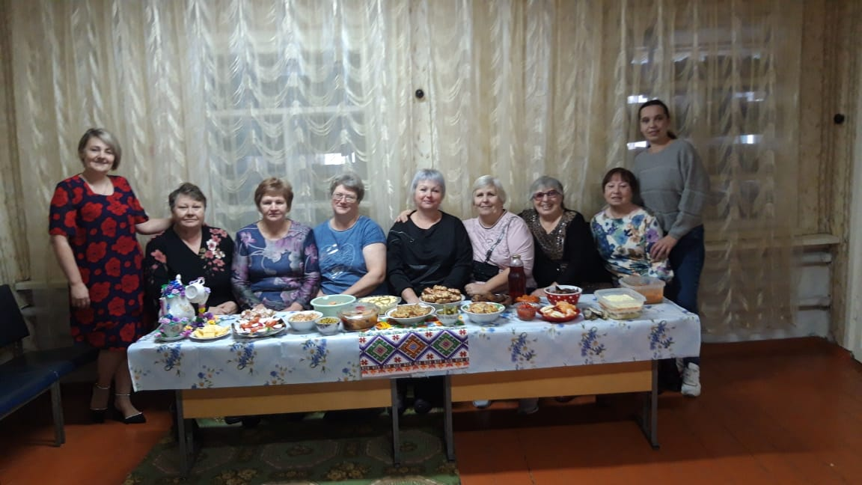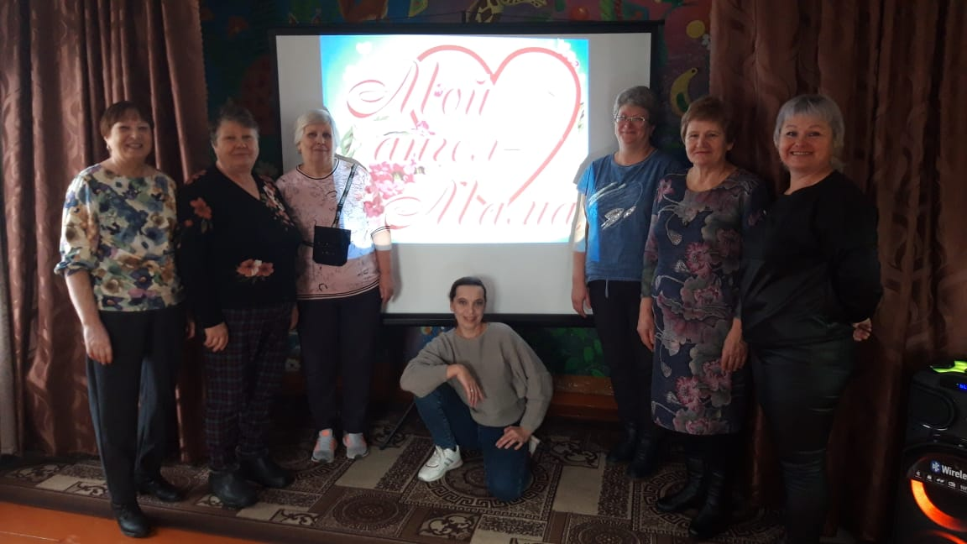

Камышенский СДК
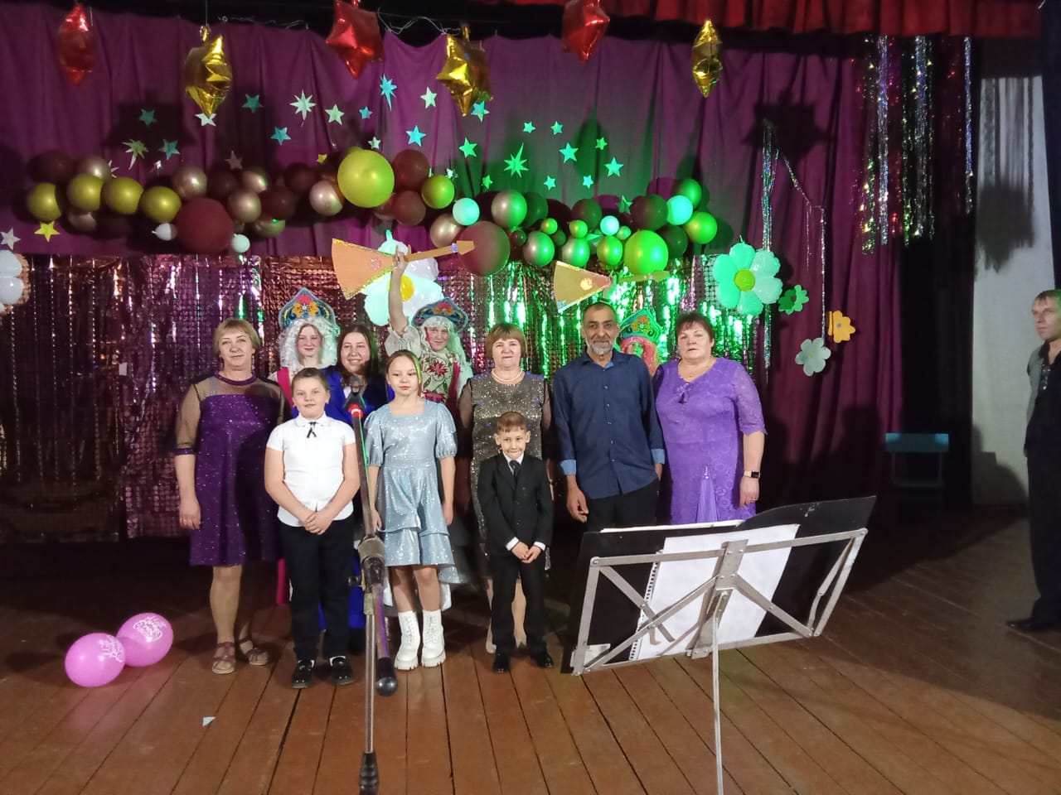

Усть-Пустынский СДК
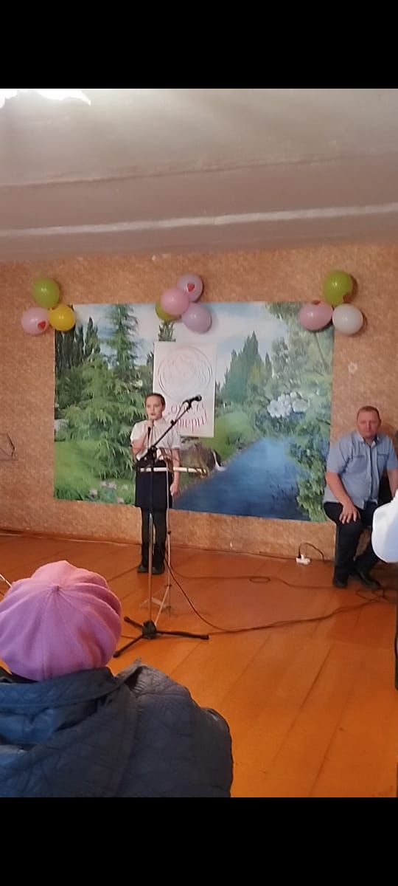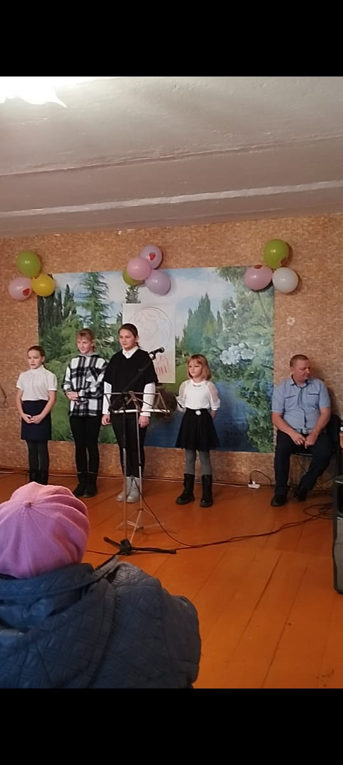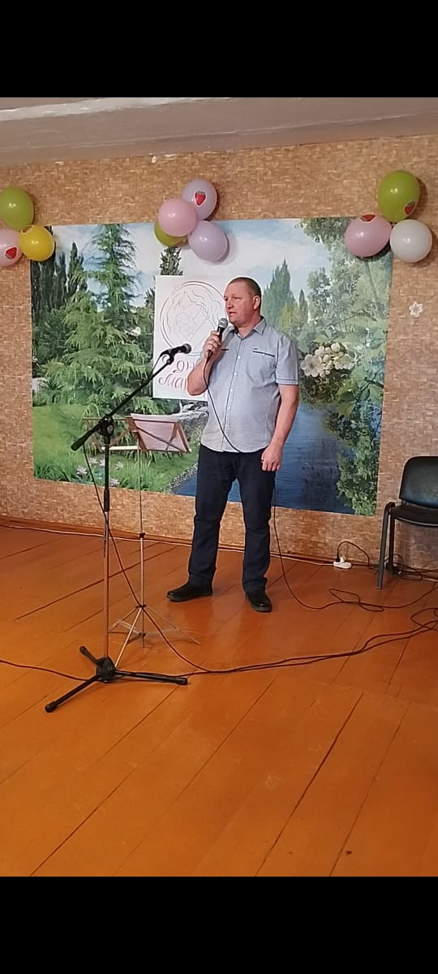

Чинетинский СДК
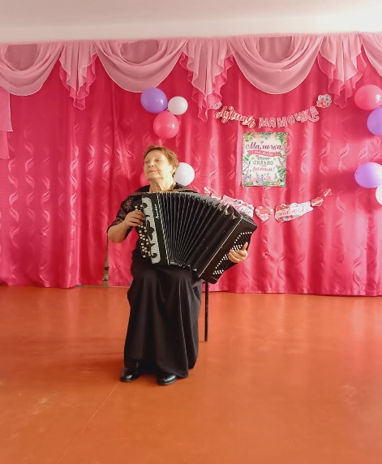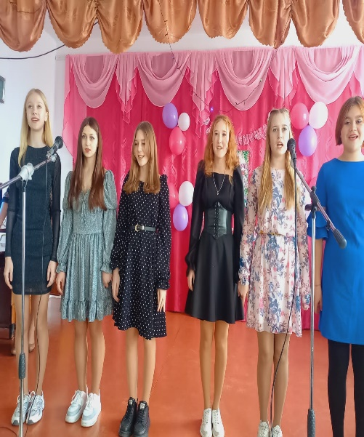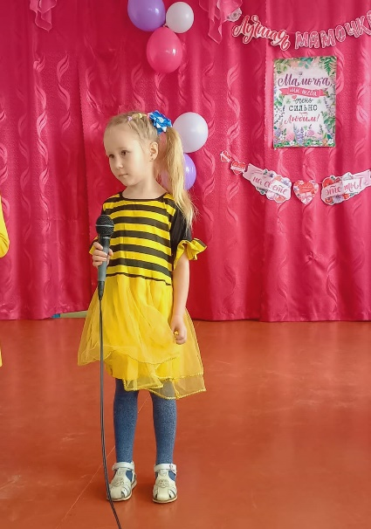
Березовский СДК
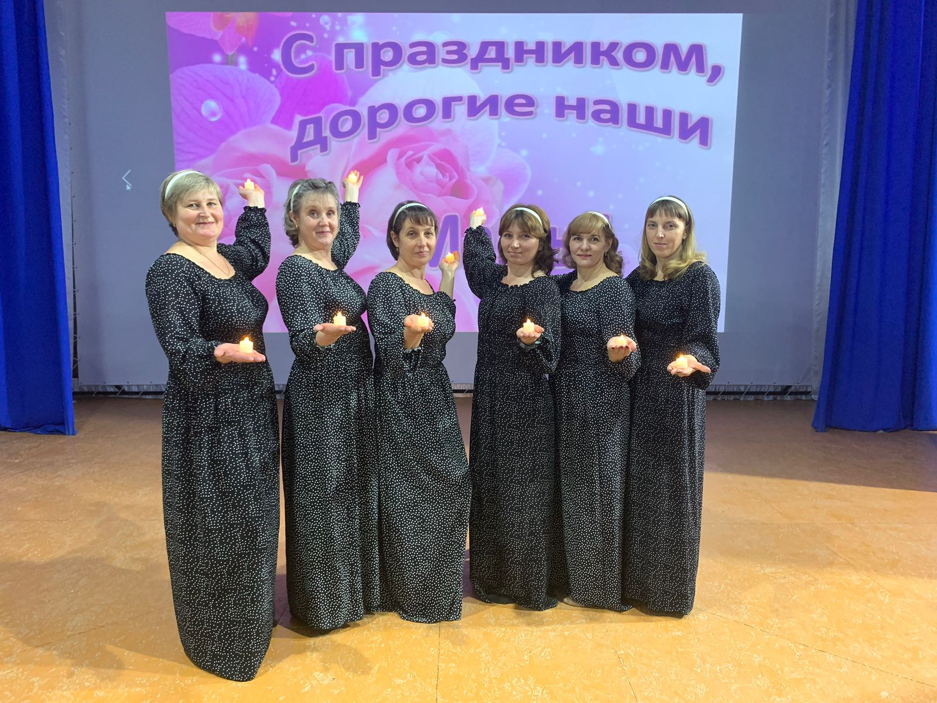
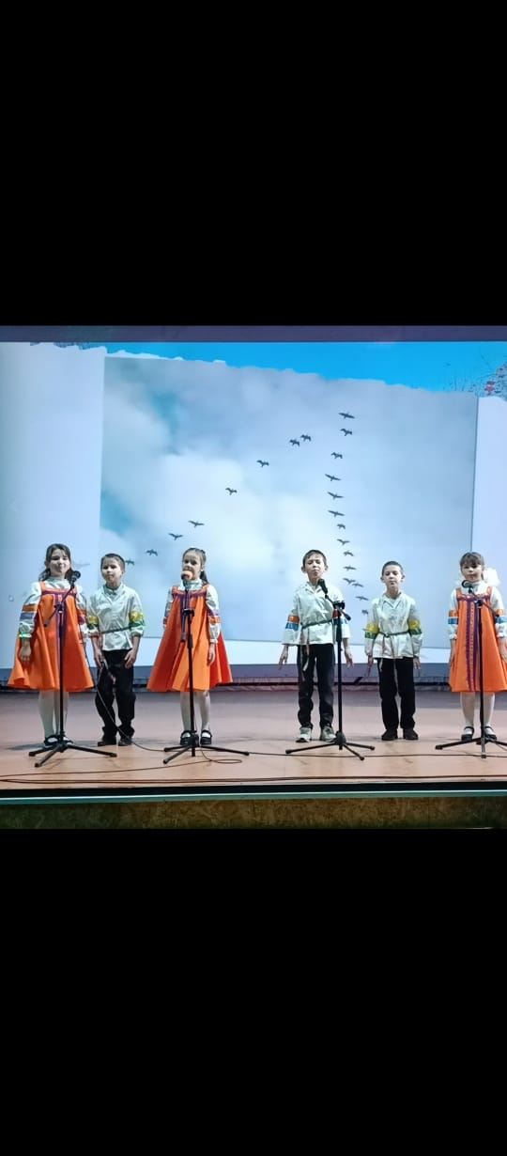
Куйбышево
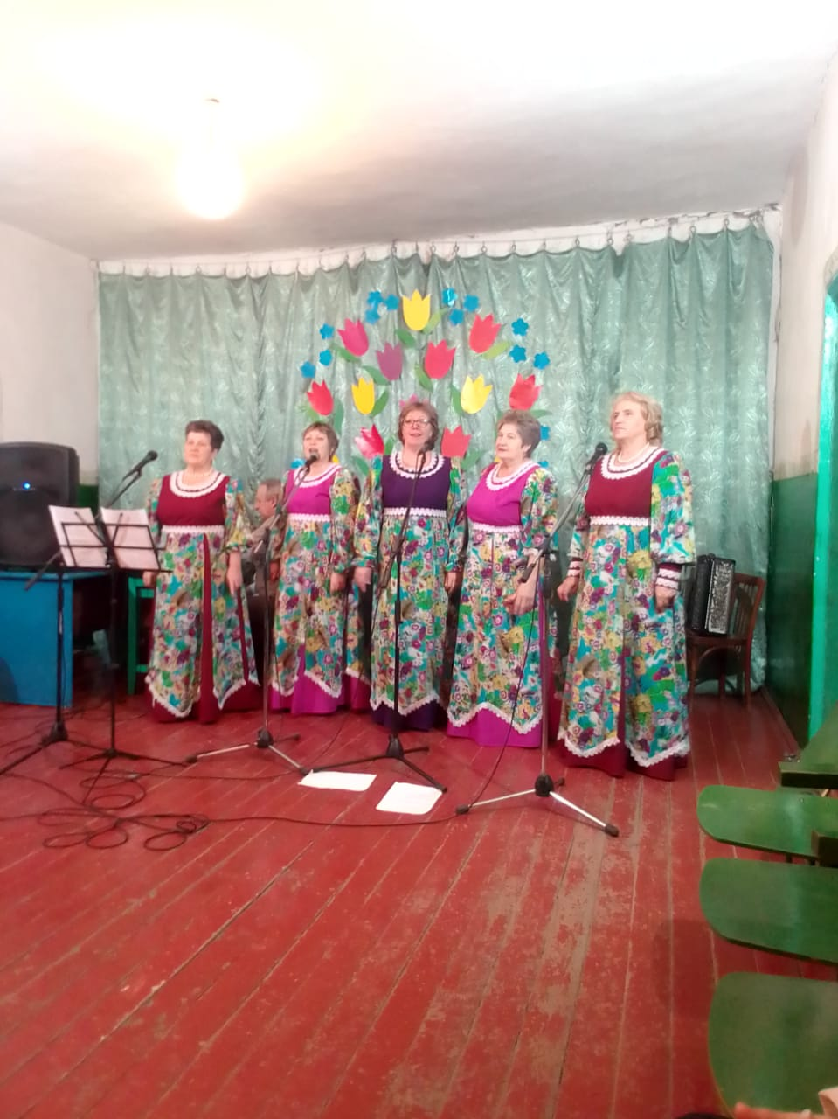
Карповский СДК


